

**NOVENA MENESIANA**

**JUNIO 2024**

1. **NOTICIAS DE LA POSTULACIÓN**

La Postulación fue convocada al capítulo para hacer un balance de la situación actual de la Causa de Beatificación. En resumen :

* Los médicos especialistas siguen estudiando la recuperación de Enzo Carollo. Con los Hermanos de Argentina contactamos con los médicos presentes durante la hospitalización del pequeño Enzo. Les presentamos un cuestionario para registrar sus recuerdos.
* El Hermano Postulador, a petición de los Superiores, presentó al Capítulo General un informe sobre la situación actual de la Causa de Beatificación y el trabajo de Postulación. Estos son los puntos principales cubiertos:
* ANIMACIÓN DE LA DEVOCIÓN AL PADRE: la impresión es que está aumentada, favorecida por la institución de animadores locales; la novena mensual está bien distribuida, facilitada por Internet, con nuevas secciones y la presentación de la biografía de los “santos” Hermanos.
* ACTUALIZACIÓN SOBRE LAS SANACIONES PRESENTADAS: para Josette Poulain hubo sentencia “suspensiva”; retomamos el caso de Enzo C.; el postulador exhorta a recurrir a la intercesión del Padre, a utilizar imágenes reliquias, a organizar novenas, peregrinaciones, etc.
* POSIBLE INTRODUCCIÓN DE CAUSAS DE BEATIFICACIÓN DE ALGUNOS HERMANOS

Ya había sido solicitado en los capítulos de 1984 y 1990. El postulador explica el procedimiento canónico a seguir e indica los nombres de los Hermanos que podrían ser presentados: el Hermano Hyacinthe Fichou, evangelista en las Antillas; el Hermano Zoël Hamon, uno de los primeros hermanos de los tiempos heroicos: el Hermano Francisco Cardenal, misionero “mártir” en Ruanda. “La memoria de nuestros “santos” es memoria viva y encarnada del carisma del Instituto, signo potente de unidad de nuestra familia religiosa, invitación concreta a nuestra santificación, estímulo a la creatividad apostólica en el Espíritu Santo, atracción vocacional directa y pasión, protección especial para nosotros y nuestra misión”.

1. **INTENCIONES DE LA NOVENA**

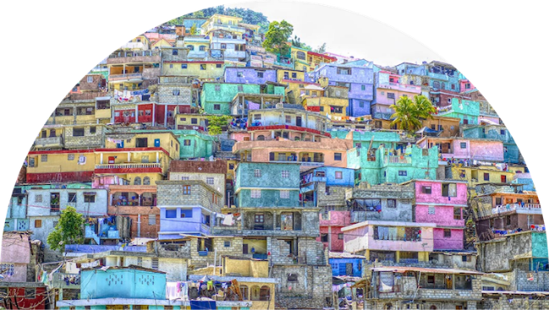Seguiremos orando por el ***Hermano Alain Josselin***. Recibió tratamiento en una clínica especializada, con lenta mejoría. De vez en cuando puede pasar unos momentos en la comunidad de los Hermanos de Rennes.

Pidamos también la protección del Padre sobre la población de ***Haití***: para que muy pronto encuentren la reconciliación social y la justicia, en este país donde los Hermanos menesianos están presentes desde hace 160 años y donde muchos Hermanos han ofrecido su vida.

Oramos por las ***intenciones locales*** indicadas por los Hermanos animadores. No dudemos en recurrir a la intercesión del Padre de la Mennais para pedir curaciones, incluso en los casos más delicados y difíciles: nuestro Padre, de una forma u otra, estará cerca de nosotros y nos ayudará a protegernos.

1. **FAVORES RECIBIDOS**

En España, en la “Casa de Preservación”: curación de un niño enfermo.

En Bilbao las autoridades habían creado un hogar para jóvenes menores con graves dificultades familiares – el Refugio - y habían confiado a los Hermanos la dirección de esta obra de gran valor social.

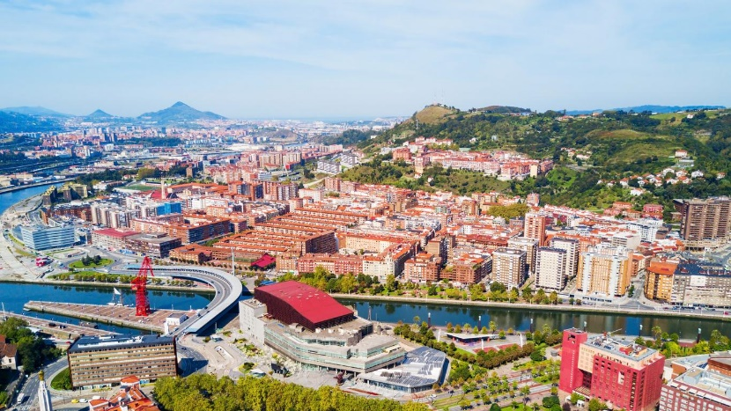En 1922 las autoridades habían separado del Refugio la sección destinada a los más jóvenes (6-10 años), para preservarlos (Casa de preservación) de la posible influencia negativa causada por la promiscuidad con los jóvenes mayores. Esta sección de los más pequeños se había establecido en Nanclares y confiada a los Hermanos, que se convirtieron en padres de estos pequeños. En esta casa, en contacto muy estrecho con los jóvenes en formación, estaba muy viva la devoción al Padre. Solemos recurrir a la protección del padre de la Mennais. Transcribimos esta historia siguiendo los Anales de la casa.

**Bilbao, hoy**

” Este año [¿1926?] han sido probados los niños de la “Casa de Preservación” con enfermedades. En los últimos días de enero, tres de nuestros alumnos, José Cueto, Pablo Rubin y Ángel Pereda, tuvieron que acostarse con fiebre tifoidea. El médico Dr. Mariano Rodríguez, que visitó con especial interés a nuestros pequeños pacientes, declaró la tarde del 2 de febrero que el pulso casi imperceptible de José Cueto, cuyo estado había empeorado considerablemente, le causaba serias preocupaciones. Para revitalizar el corazón hizo que el pequeño paciente tomara una pastilla “strophantus”. Al preguntarle a qué hora sería conveniente darle otro, respondió: “Mañana por la mañana, a las ocho, si el niño no está muerto”.

Ante esta declaración poco tranquilizadora del médico, comenzamos una novena a nuestro venerado Padre Fundador para pedirle la curación de nuestros tres enfermos, siempre que fuera conforme a la voluntad de Dios. Oraciones con el mismo propósito fueron recitadas en el Noviciado y solicitadas en varias de nuestras casas. Se prometió una misa y una novena en acción de gracias. Se colocó una imagen de reliquia al lado de la cama de cada paciente.

José Cueto pasó toda la noche delirando. Al amanecer dejó de hablar. ¿Fue este el final? No. La hora fatal prevista por el médico no llegó. Por la mañana, a las 8, no sólo el niño estaba vivo, sino que su estado general, aunque muy grave, presentaba un mejor aspecto, lo que nos animó a redoblar el fervor en nuestras oraciones al Venerable Padre. La curación estaba lejos: el pequeño enfermo yacía inconsciente y sin poder pronunciar la más mínima palabra. Pero él vivió. Nuestros alumnos, al darse cuenta de la angustia que se apoderaba de nuestros corazones, no dieron lugar a ninguna reprimenda; al contrario, uniendo el sacrificio a la oración, quisieron hacerse dignos del favor que pedían. Al finalizar la primera novena, José Cueto se encontraba fuera de peligro, lo que hizo decir al médico: “No debemos buscar penetrar en los designios secretos de Dios, pero quisiera saber a qué atribuir este cambio radical. Si esto le hubiera pasado a mi hijo, no dudaría en decir que Dios le devolvió la vida.

Pablo Rubin, a pesar de las fuertes y dolorosas emociones que le provocó la presencia de sus compañeros, se recuperó con bastante rapidez. No fue lo mismo para Ángel Pereda. Dios había decidido llamarlo a sí mismo. Este pobre niño, con mala salud y que ya padecía varias enfermedades graves antes de su llegada a Nanclares, sufrió una grave hemorragia la noche del 6 de febrero. Dos días después, viendo que se acercaba el momento supremo, él mismo tomó la imagen del Venerable Padre y la besó varias veces con conmovedora veneración; luego, habiendo recibido los últimos sacramentos con sincera y profunda piedad, entregó su alma a Diosel 8 de febrero a la una de la madrugada. Su madre pudo verlo antes del funeral. Sus restos mortales descansan en el pequeño cementerio de la Comunidad y su alma -esperamos- goza de la gloria del Cielo, porque este niño siempre tuvo un comportamiento ejemplar durante su estancia en la Casa de Preservación.

La convalecencia de José Cueto fue larga. El niño pasó casi todo el mes de febrero sin poder pronunciar palabra; pero la curación, tan ardientemente solicitada, se hacía cada día más fuerte. Hoy el niño se encuentra maravillosamente y para él, como para los demás que presenciaron su enfermedad, su curación se debe a la intercesión del Padre Fundador. Así es con todo nuestro corazón que cumplimos nuestra promesa. La novena se rezó con fervor y la misa se cantó solemnemente el 26 de abril. Gracias sean dadas al Padre. ¡Gracias también a todos los que se preocupan por nuestros pacientes!

Declaración del médico: “*Dada la naturaleza de la enfermedad que padecen los niños arriba mencionados, y aunque no es cierto que esta enfermedad sea mortal, el caso no deja de ser muy significativo para el joven José Cueto, con grandes probabilidades de terminar en muerte. que no dudo ni un momento en reconocer que, en la curación ocurrida, parece haber aportado una ayuda sobrenatural o una ayuda natural insospechada no menos digna de admiración por ello y que no excluye en absoluto el favor de la intercesión.”*

*Firmado: Mariano Rodríguez”*

FUENTE: COLECCIÓN DEL H. JEAN-CHARLES BERTRAND

1. **HUELLAS DE SANTIDAD :**

**HERMANO LUCIEN-CLAUDE SEVENO (1929-1962): 33 AÑOS DE OFRENDA GOZOSA**

En la salud y en la enfermedad, en la fortaleza y en la decadencia, en el bienestar y en el dolor, el hermano Lucien lo dio todo con alegría.

**PRIMEROS AÑOS**

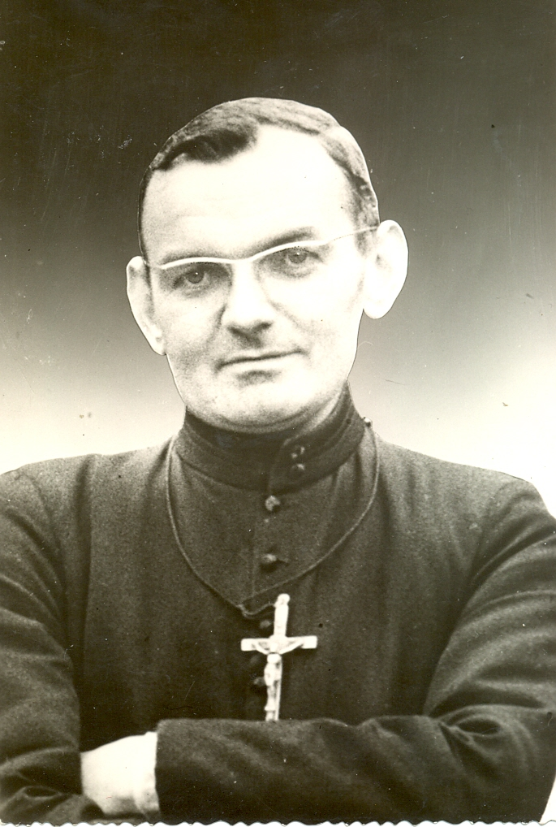

**HERMANO LUCIEN CLAUDE SÉVENO**

El 1 de enero de 1929, la familia Séveno recibió como regalo del Cielo este quinto hijo, que en el bautismo recibió el nombre de Jean. Gozó entre sus once hermanos y hermanas de una educación cristiana sólida, sencilla y feliz. En el pueblo de Téno (Plumergat, Morbihan), la familia tenía una pequeña granja. El pequeño Jean y sus hermanos podrían vivir grandes aventuras en un páramo escarpado y boscoso y en una costa bastante salvaje. En 1933, cuando el propietario recuperó sus tierras y la familia se hizo más grande, la familia Séveno buscó una nueva granja y la encontró en Combourg. Esta pequeña ciudad estuvo marcada por la presencia menesiana: aquí el Fundador vino a visitar a su hermana María y fundó una de las primeras escuelas de sus Hermanos. Jean y sus hermanos asisten a esta escuela. Tuvo la oportunidad de encontrar al Hermano Cléomène Loret. “Cada mañana viene a trabajar diligentemente, feliz de explorar este campo de la ciencia. Por la tarde, al regresar con sus hermanos, después de abandonar la carretera principal, lo vemos abriendo sus libros de texto.

**ENTRENAMIENTO EN LOS AÑOS DE LA GUERRA**

Al vivir junto a los Hermanos, se siente llamado al servicio del Señor como sus maestros. En septiembre de 1941, guiado por su maestro el Hno Cléomène, ingresa en el juniorado de Janzé: tenía 12 años y comienza con entusiasmo el sexto año escolar. Continúa sus estudios con discreción y gran aplicación, dando plena satisfacción. Todo parece ir con normalidad, pero estamos en plenos años de guerra. La formación continúa en el postulantado del castillo de Roscoat, en medio del bosque y lejos de las ciudades. Sus profesores son jóvenes y dinámicos. El ahorrativo Hermano logró hacer milagros para abastecer la casa. Después de un año de postulantado, debes ir a Ploërmel para hacer el noviciado. Es el año 1944 y es el año de los desembarcos. Los jóvenes novicios se unen a Ploërmel a bordo de un camión militar. Cuando llegan a la Casa Madre, experimentan una gran decepción. Después de 4 años de ocupación alemana y de un reciente bombardeo: ventanas rotas, paredes ennegrecidas, césped dañado y feo. Afortunadamente, el Hermano Théogene Mahé, maestro de novicios, rápidamente levantó la moral, con su cálida acogida y sus palabras de aliento.

Jean Séveno se convierte en el Hermano Lucien-Claude. Se entrega por completo a su formación: cuida su vida de unión con Dios, estudia en profundidad las Reglas, cultiva la amistad con sus compañeros, sazonándola con su humor agudo e inocente. Siguieron los dos años de escolasticado: se dedicó mucho a sus estudios, pero constató que “el progreso espiritual no iba de la mano de la cultura secular”.

**COMIENZA SU VIDA COMO HERMANO**

La primera obediencia lo envió al Bain de Bretagne, como supervisor del internado y profesor de dibujo, luego profesor de octavo grado. En su tiempo libre prosigue sus estudios personales, “mientras se entrega por completo a su tarea de supervisor, que interpreta como el principal agente de la educación”. De este primer apostolado deja sus notas: “Señor, consérvame la estima de mi hermosa vocación, ahora que estoy en contacto directo con las almas comprendo mejor la nobleza de mi misión”. Quiere mejorar su trato con sus alumnos: “Debemos reprimir los movimientos de impaciencia y tratar a los niños con suavidad y firmeza. Quiero ser inmensamente bueno y esforzarme por tener siempre una sonrisa amable”.

En 1950 dio el paso decisivo e irrevocable: ofrecer su vida hasta el fin en la profesión perpetua. Su nuevo campo misionero es Notre Dame en Rennes. Se matriculó en la universidad para estudiar una licenciatura en inglés, que completó en dos años. Al mismo tiempo es responsable de una clase a la que se entrega generosamente. Anota en su cuaderno: “Señor, enséñame a cumplir simplemente con mi deber qotidiano – miles pequeñas cosas de cada día -/ a tener cuidado de ser muy concreto en la enseñanza/ a no intimidar a mis alumnos ni burlarme de ellos; sobre todo, nunca hables de ello excepto en buenos términos/sé luminoso y claro”. Preparaba seriamente su clase. Leía mucho, pluma en mano: sus notas registran análisis de libros y películas para presentar a los jóvenes. En 1952 pudo viajar a Inglaterra para mejorar su inglés. Se distinguió por su deseo de ideales y de entrega; Continuó cuidando a sus alumnos manteniendo con ellos una abundante correspondencia. Durante algunos veranos organizó cursos para los Hermanos en Finisterre: detrás de una apariencia seria, era muy acogedor y tenía debilidad por los mayores que tenían más dificultades para asimilarse.

**UNA PROFUNDA ESPIRITUALIDAD Y UNA ACTIVIDAD APOSTÓLICA DESBORDANTE**

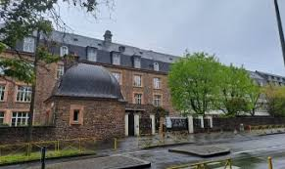

**El Colegio Asunción en Rennes, hoy**

En 1956, el Hno**.** Lucien fue internado en la institución Notre-Dame de l'Assomption, recientemente aceptada por el distrito de Ille-et-Vilaine, para abrir una escuela secundaria. Enseña francés e inglés en segundo grado. Providencialmente al inicio de su apostolado más importante, los superiores le concedieron el favor de vivir el gran retiro espiritual.

**ESPIRITUALIDAD**

Leamos siempre en su cuaderno: “Hice un descubrimiento durante este gran retiro: es que mi vida debe estar ligada a algo sólido... El Señor se me reveló como alguien vivo, como persona, no como una vaga noción. Tuve la gracia de encontrarle, un poco como los discípulos de Emaús... Pensando en esta intimidad con el Señor sobre todo cuando mi ser amado está en un túnel. Así que no olvides que todavía está ahí, porque me lo dejaron solo. No puedo hacer absolutamente nada... Pronto me sumerjo de nuevo en la acción, debo considerarlo como una extensión de mi unión con el Señor... es parte de mi relación con el Señor. La oración de la mañana no debe limitarse a media hora, es más bien una disposición interior para todo el día... Que mi amado se oriente naturalmente hacia ti, como una aguja magnética..."

**EDUCACIÓN**

Con estas actitudes el Hno**.** Lucien se lanza a una acción desbordante centrada en el apostolado. Su fuerte personalidad marca todas sus actividades y, en particular, su docencia. Tiene el arte de interesar a sus alumnos, a través de su conocimiento y su entusiasmo. Es un educador muy estimado y muy querido por sus alumnos. Leamos algunos de sus testimonios. "F. Lucien supo adaptar sus ideas religiosas sin distorsiones a la juventud que lo rodeaba, gracias a una maravillosa vivacidad de espíritu y una gran juventud de corazón. Supo compartir sus conocimientos con claridad, todo con un tono humorístico nunca fuera de lugar**,** que se mantuvo en sus lecciones, las cuales también se impartieron bajo la sombra de los árboles 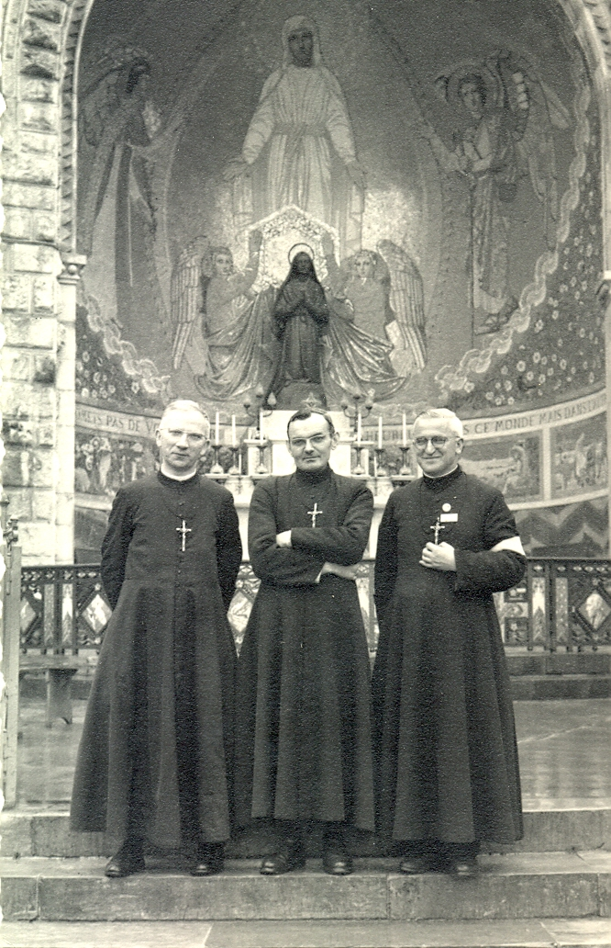

**En Lourdes**

como en el aula, ya que la autoridad del profesor estaba tan establecida... Utilizó las últimas técnicas para sus lecciones, poniéndonos discos de inglés del colegio o incluso grabándonos en una grabadora para corregir nuestro acento... El Los mejores recuerdos que guardaré del F. Lucien serán los de esta segunda clase donde el número limitado permitía una verdadera vida familiar. Recuerdo una excursión de fin de año al bosque de Paimpont, donde el hermano Lucien hizo de padre entre los pasantes durante el picnic... Fue él quien guió mis primeros pasos en la tesis y quien también formó mi juicio... ¿Qué hizo? Fue tan comprensivo conmigo que en él encontré al hombre de Dios que entendía perfectamente nuestros problemas. Vio a lo lejos en el ámbito de la formación cristiana... Cuando el año pasado solo tuvimos una hora de inglés con él, no nos abandonó. Me encantaba hablar con él de manera amistosa sobre mi futuro, mis futuros estudios y mis planes de futuro... Quizás, además de sus vastos conocimientos, logró inculcarme su dedicación a los jóvenes. Estaré muy feliz de ocupar su lugar entre los jóvenes… él no era un maestro que insistía en sus conocimientos de un año para otro; le añadió su cultura personal cada vez mayor y variada”.

**DEPORTE Y CULTURA**

Un sector particularmente cultivado por el hermano Lucien era el deporte. Escuchemos siempre a sus jóvenes testigos: “Su asombrosa vitalidad lo dispuso a dedicarse a las actividades deportivas, lo que hacía con mucho gusto y entusiasmo. Creía con razón que al alimento espiritual e intelectual había que añadir el desarrollo físico. También con qué corazón se entrega a ello y, con su sentido de organización, logra maravillas. Entrena metódicamente a sus equipos de fútbol, ​​balonmano, baloncesto y voleibol, imponiendo el juego en equipo, hasta el punto de que, al entrar en competición, los colores del Lycée de l'Assomption brillan en los estadios y en las salas deportivas. El entrenador sigue de cerca a sus deportistas. Le gustaría estar presente en todas partes para acompañar a los jóvenes, cadetes y más pequeños los jueves por la tarde durante las competiciones: toma su bicicleta y va a animar a su gente y forzar la victoria. En los fracasos se consuela y se levanta la moral: “Al fin y al cabo, los jóvenes jugaban y eso es lo principal”. Amplía su ámbito deportivo a la diócesis e incluso más allá. Fue uno de los organizadores de la Copa La Mennais con motivo del centenario de 1960. Su colaboración con la dirección diocesana le valió la medalla de dedicación a la causa deportiva, otorgado por el Ministerio de la Juventud.

Además del deporte, logró añadir más actividades de ocio intelectual para sus alumnos en otras áreas de la cultura: conferencias, visionado de películas valiosas, debates en cineclubs, conciertos, representaciones teatrales, excursiones instructivas, etc.

**ENFERMEDAD Y ASCENSIÓN ESPIRITUAL**

¿Por qué debe romperse ese impulso? Un día de junio de 1960 una visita al dentista le reveló una grave enfermedad. El médico teme cáncer de lengua. El análisis de una muestra confirma el diagnóstico. Al principio, un tratamiento con agujas de radio pareció solucionar el problema, hasta el punto de que, en septiembre, a principios del año escolar, pudo volver a clase con sus numerosas actividades.Lamentablemente la enfermedad reapareció después de la Pascua de 1961 y, a pesar de todos los cuidados y descansos, el Hermano Lucien tuvo que abandonar toda actividad educativa.

El Hermano con múltiples ocupaciones, siempre en fuga, se encuentra de un día para otro sin perspectivas de acción. Tiene, gracias a Dios, una base providencial de fe y de oración, pero en cualquier caso debe dar un giro espiritual que exige un esfuerzo dramático. Después de dos años de este camino que lo llevó a la pacificación de su corazón, pudo confesar a la Hna**.** Yves-Marie, su enfermera: “Afortunadamente no conocemos el futuro. Si hace dos años hubiera sabido lo que me esperaba, me habría rebelado”. Pero al mismo tiempo podemos constatar el enorme progreso en “santificación” que realizó al leer la nota que escribió pocas horas antes de morir: “La gracia es algo formidable, lo siento de manera tangible desde hace dos años. Todo lo que Dios nos envía va acompañado de las gracias necesarias. Y la oración, ¡qué poder!”.

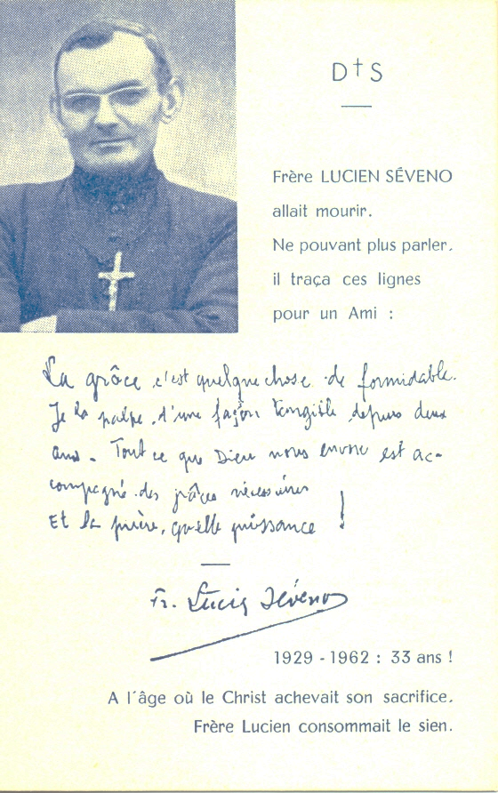El 20 de octubre de 1961 ingresó en la clínica. Tranquiliza a mi Hna Yves-Marie confiándole que su caso no tiene remedio y que lo principal es prepararlo para ascender al cielo. Sin embargo, se sometió obedientemente a todos los tratamientos y se unió a todas las novenas para su curación. Sabe que el objetivo no es obtener el milagro, sino ayudarle a cumplir la voluntad de Dios. Y a la hermana que se queja de que Dios no escucha las oraciones y de que no tiene sentido continuar las novenas, él responde tajantemente: “¡Pero tú estás blasfemando!”. Y cuando experimentó un dolor casi insoportable y su enfermera lo instó a orar a Dios para que viniera a buscarlo, él respondió: “No, no es nuestro ordenar. Él es el Maestro. Él sabe mejor que nosotros lo que tiene que hacer”.

Encuentra la fuerza para aliviar a otros enfermos. Junto a él, un joven, Jean-Claude, que padece un cáncer en la pierna, desconoce la gravedad de su enfermedad. “Oh, debemos informarle de su condición; tiene una oportunidad única de hacer un hermoso sacrificio”. Cuando tiene ataques de dolor agudo, se sienta en su silla, con la cabeza entre las manos, en silencio o se acurruca en su cama. Saca su fuerza de la oración, especialmente del rosario, que pide a los visitantes que lo recen para unirse a él. Cada tarde, con su enfermera, renueva su ofrenda: “Dios mío, creo en tu bondad infinita. Me pongo en tus manos. Haz de mí lo que quieras, dejándome sólo el consuelo de obedecerte”. Su cuaderno registra su camino espiritual: “La enfermedad y el sufrimiento nos acercan a Dios. Antes de la enfermedad yo estaba a mil kilómetros de él; ¡ahora estoy tan cerca!... Sin este calvario sólo hubiera sido un sinvergüenza... Hay que ser indulgentes con los que caen... Una persona bondadosa y servicial es más agradable a Dios y hace más bien a los que están a su alrededor que 'una persona austera y mortificada...'

…Hay muchos amigos que llegan a ser edificados por su contacto y su influencia es fuerte en todos aquellos que se acercan a él. Pero la enfermedad progresa: pronto el habla pierde su claridad y el hecho de no ser comprendido ya supone un sufrimiento adicional. Le entregaron una pizarra en la que escribía peticiones y respuestas, pidiendo siempre terminar la visita con el rezo del rosario. Como gran regalo de la Virgen, a quien ama filialmente, participa en la peregrinación a Lourdes organizada por el Padre de Montfort. Está en el tren de los enfermos con su joven amigo Jean-Claude, a quien cuidará durante su estancia en Massabielle. Lo seguirán los voluntarios y también los Hermanos de las comunidades de Lourdes: conservamos una emotiva fotografía que lo representa en medio de dos Hermanos en la Basílica del Rosario. Son días de alegría y de gracia para el hermano Lucien. “Debes haberlo visto rezar en la Gruta y en las piscinas”. Todas las tardes se baña en el agua “milagrosa”. El último día salió roto de emoción y con los ojos llenos de lágrimas de confianza y agradecimiento. El día de la partida, una grave hemorragia es detenida por el agua de la roca: esto no es una curación, sino un pequeño retraso para completar la obra de gracia. En el tren que lo lleva de regreso a Rennes anuncia con confianza: “Dentro de tres meses iré a ver a la Santísima Virgen”.

Unos días más tarde, el hermano Lucien realizará una segunda peregrinación. Una peregrinación sencilla, pero familiar: va a Ploërmel, a la tumba de su padre fundador, Jean-Marie de la Mennais. Allí realiza una visita para agradecer todos los favores recibidos durante su enfermedad. Llega también al pequeño cementerio donde descansan tantos Hermanos que pronto encontrará en el Cielo. Al regresar a su clínica, se prepara para el gran viaje. El 12 de junio invitó a todo el personal a asistirlo durante la recepción de los sacramentos de los enfermos. Sigue con gran piedad la ceremonia en su pequeño misal. A principios de agosto las crisis se multiplicaron: durante una crisis que se creía la última, no dejó nunca de rezar y de besar la pequeña estatuilla traída de Lourdes y pidió que se recitara el rosario. Poco a poco vuelve un poco de calma. El 3 de agosto con la hermana recita las oraciones de los moribundos. “Por la noche se despide de su familia, invitándolos a descansar. Después de la inyección habitual se queda dormido hasta las dos de la madrugada. El despertar es doloroso y el paciente sólo encuentra un poco de calma cuando la Hermana y los dos Hermanos que lo velan rezan las Avemarías. Es al final de la cuarta decena del último rosario cuando, dulcemente, el Hermano Lucien devuelve su alma a Dios”.

Rápidamente se comunicó a todos la noticia esperada: era tristeza, pero también admiración y gratitud por este Hermano que fue generoso en su acción apostólica y conmovedor en su fe durante su enfermedad. Los restos mortales se exponen en una capilla ardiente de la Institución de la Asunción de Rennes: hay un desfile ininterrumpido de visitantes. Una multitud reunida y conmovida llenó la sala en la vigilia de oración presidida por el padre Mérel, vicario de la parroquia”. Al día siguiente, la procesión que llevó al hermano Lucien a la iglesia no tenía nada de fúnebre. La multitud cantó en francés y, aunque de muchos ojos brotaron lágrimas, estaban llenos de esperanza. Muchos cohermanos cantaron el oficio del difunto; el señor párroco quiso despedirse de la parroquia ante la numerosa asamblea. Al final de la celebración, el coro entonó el Magnificat según el deseo expresado por el Hermano Lucien. Antes de partir hacia Ploërmel, el cuerpo se colocó en la plaza de la iglesia. Todos lo rociaron con agua bendita mientras la multitud cantaba la melodía bretona: “Creo en el paraíso”.

Durante la homilía, el Padre Mérel hizo esta exhortación: “El Hno. Lucien ha cumplido su misión en la tierra, pero ésta continúa allá arriba, como la nuestra continúa aquí abajo. Ahora podemos pedirle que nos ayude a cumplir plenamente la misión que nos corresponde, nosotros sacerdotes, religiosos, padres y madres, estudiantes... a vivir como el Señor nos pide y como el hermano Lucien nos ha mostrado..." Ahora descansa en el Cementerio de la Casa Madre, cerca de la tumba de su antiguo maestro, el Hermano Cléomène Loret. Que no olvide desde el cielo a quienes continúan la buena lucha y que su ejemplo inspire a muchos apóstoles de su Instituto a continuar su obra”.

**FUENTES: Hno STANISLAS-MARIE MENEGENT (Crónica n. 235, julio de 1963, págs. 176-187) /**MENÓLOGO t. V, págs. 1930-1933)